8.6. Informes de Análisis.

Vía de Acceso
En el Menú Principal del árbol del Sap Easy Access, ingrese por la opción Finanzas → Gestión Financiera → Control Presupuestario → Sistema info. → Análisis → Ajuste→ Dentro control presupuestario → (Ver figura 8.6.1 – Registro de totales para partidas individuales: Ruta).

Figura 8.6.1 – Registro de totales para partidas individuales: Ruta
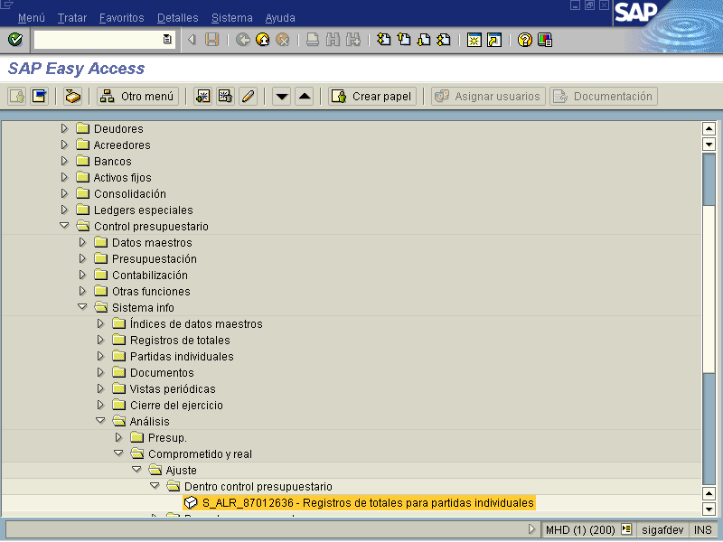
Objetivo:
El sistema SAP brinda la alternativa del proceso de informes de análisis, este reporte sirve para compensar las partidas individuales y los registros de totales en el control presupuestario CP. Es necesario asegurarse de que no se efectúen contabilizaciones durante la ejecución del reporte, ya que en ese caso es posible que se visualicen errores improcedentes. Al hacer uso de este proceso cuando se seleccionan los rangos de las partidas individuales se debe indicar los fondos el centro gestor y la posición presupuestaria para una mejor respuesta del sistema (un mayor rendimiento).

Figura: 8.6.2-Seleccionar rangos para informes de documentos presupuestarios.
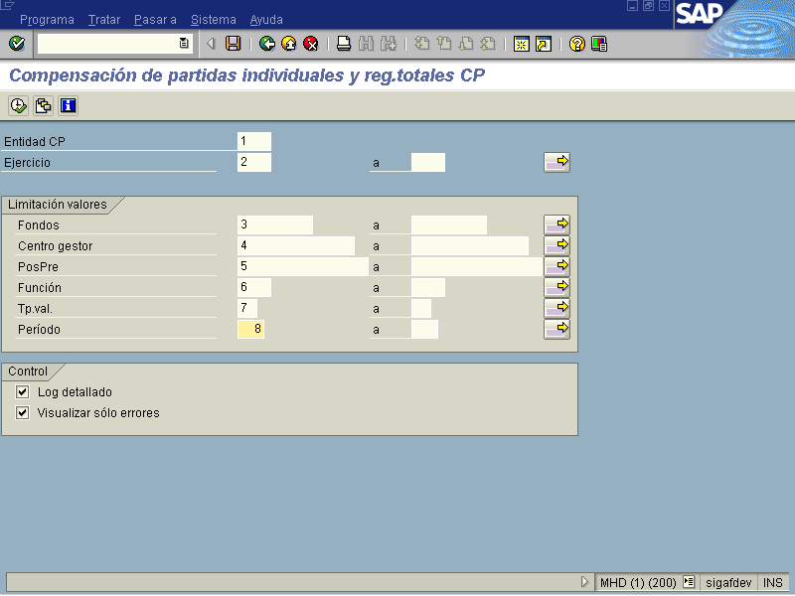

Indicador | Nombre del Campo | Significado | Valores  Propuestos
1 | Entidad CP | Clave que identifica de forma univoca la Sociedad FM | F4
2 | Ejercicio | Ejercicio económico para el cual se desea compensar las partidas individuales los registros de totales en el control presupuestario. | Numero
3 | Fondo | Fuente de financiamiento que se está asignando a los elementos presupuestarios. | F4
4 | Centro Gestor | Clave que identifica unívocamente la Sociedad | F4
5 | Posición Presupuestaria | Es el código alfanumérico que identifica la partida presupuestaria. | F4
6 | Función |  | F4
7 | Tipo de Valor | Numero asignado como valor para cada documento.
8 | Periodo | Indicador del mes a visualizar de las partidas individuales. | Numero
9 | Log Detallado | Al marcar este indicador creara un reporte detallado es decir estará clasificado por números de documentos imputaciones u otros objetos. | F4
10 | Visualizar solo errores | Cuando se marca el indicador solo se visualizan objetos erróneos en caso contrario, todos los objetos tratados se visualizan. | F4

Cuando se ha seleccionado los datos y sus rangos para obtener el informe de de los diferentes partidas individuales se debe oprimir el botón Para ejecutar a continuación pantalla.

Figura: 8.6.3-Visualización informe de partidas individuales y registros totales CP.
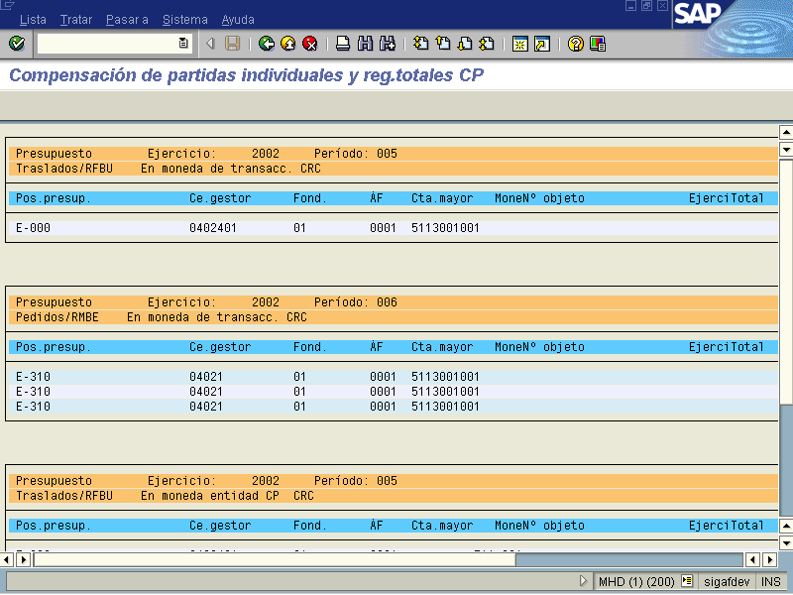

El sistema creo una lista en la cual se han marcado todas las imputaciones CP, en las cuales las partidas individuales no corresponden a los registros de totales. Además se visualiza el importe de las partidas individuales, el importe del registro de totales y la clase de importe correspondiente.

Botones de funcionalidad

Botones | Función
 | Al pulsar este botón el sistema ejecuta el proceso o reporte del informe de partidas individuales.
 | Cuando se hace uso de esta opción el sistema trae la variante del programa.
 | Con esta opción el sistema permite visualizar documentación del programa información acerca del proceso.

Posteriormente oprimir el botón , el sistema le regresará a la pantalla anterior por si desea proceder a emitir otro reporte con otros parámetros, sino, proceda a oprimir el botón nuevamente para regresar al Menú Principal.

